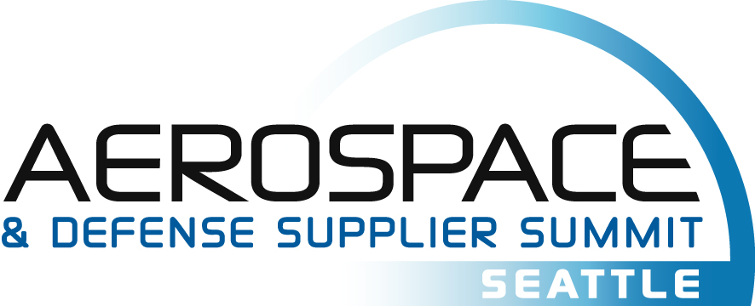

第二届美国西雅图国际航空航天展洽会 价格表
2014年3月11-13日 http://www.bciaerospace.com/seattle/

套餐 A 标准展位一个( 含一家企业 - 2位参展人员) 15000元

6平米展位 ( 3m x2 m)  包含 :  1张会议桌/3把椅子/地毯/2个射灯/楣板/1个电源/1个纸篓 | 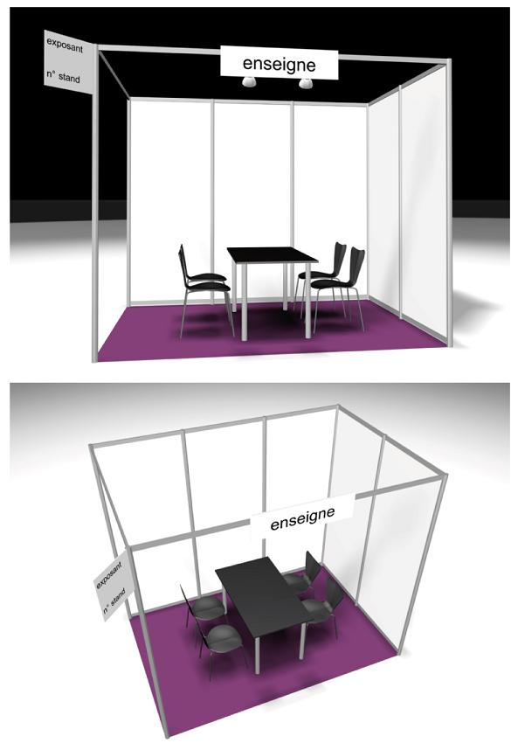 | 1. 会刊登录公司简介；  2. 两天一对一洽谈会安排  3. 会刊电子版U盘  4. 免费参加«国际航空航天主题峰会»  5. 免费参加展会期间所有的产品发布会, 技术交流会及各类论坛.（波音主题峰会除外）  6. 免费享受展会期间提供的所有茶歇。

套餐 B 标准展位两个( 含一家企业 - 3位参展人员) 22000元

12平米展位 ( 6m x2 m)  包含 :  2张会议桌/6把椅子/地毯/4个射灯/楣板/1个电源/1个纸篓 | 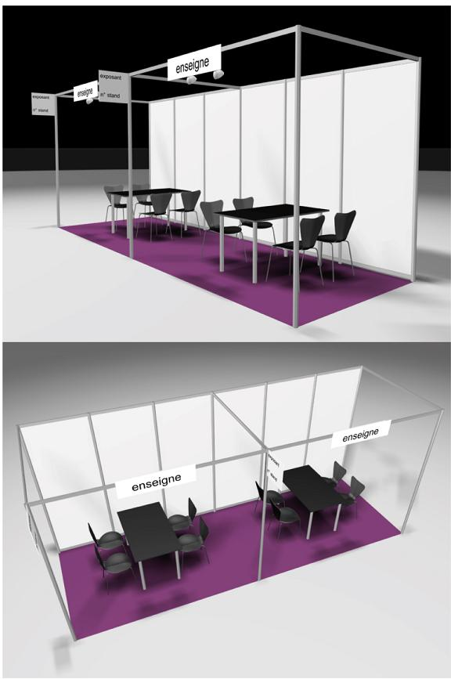 | 1. 会刊登录公司简介；  2. 两天一对一洽谈会安排  3. 会刊电子版U盘  4. 免费参加«国际航空航天主题峰会»  5. 免费参加展会期间所有的产品发布会, 技术交流会及各类论坛. （波音主题峰会除外）  6. 免费享受展会期间提供的所有茶歇。

套餐 C 空地( 含一家企业 - 3位参展人员) 1200元/平米

12平米起（6平米整数倍叠加）  自行搭建 |  | 1. 会刊登录公司简介；  2. 两天一对一洽谈会安排  3. 会刊电子版U盘  4. 免费参加«国际航空航天主题峰会»  5. 免费参加展会期间所有的产品发布会, 技术交流会及各类论坛. （波音主题峰会除外）  6. 免费享受展会期间提供的所有茶歇。

规定名额外每位参展人员 1000元/人

波音主题峰会（波音公司与ABE公司合办）每位参会人员：需单独报名。 250美元/人

专业观众 5000元/人
⬥ 参加《国际航空航天主题峰会》
⬥ 入场参观展会（无法参加一对一洽谈会）
.参加当天举办的的产品发布会,技术交流会及各类论坛（波音主题峰会除外）
⬥ 享受展会当天提供的所有茶歇。
⬥ 午餐

第二届美国西雅图国际航空航天展洽会价格表

参展订单 (请在下面的表格里选择)

套餐A  6平米标准展位 (含1家企业2位参展人员) | 15000元
套餐B  12平米标准展位 (含1家企业3位参展人员) | 22000元
套餐C  空地 ( 含1家企业3位参展人员) | 1200元/平米 x (面积)
波音主题峰会参会人员 | 250美元/人 | 需单独报名
规定名额外参展人员 | 1000元/位 x (人数)
专业观众 | 5000元/位 x (人数)
税点 | 6%
总额

付款须知：
- 报名截止日期为2014年1月15日
- 所有款项必须在展会前4周付清 (即2014年2月11日前)
- 开展时，如款未付清，不允许进馆
- 如要取消参展，必需提前3周书面通知我们，否则一律不退款

付款方式：

(1) 银行转帐，请使用以下信息(可支付人民币)

- 公司名称：渤海商务咨询集团有限公司
- 银行名称：香港汇丰银行
- 银行地址：香港中环皇后大街1号
- 公司账号: 813 300894 838
- 转帐代码: HSBCHKHHHKH

（2）其他付款方式，请联系天津办公室（电话/传真：+86 22 8672 7860 邮箱：aeromart@163.com）：

李飨 先生 : 手机：(+86) 158 2234 5298 / 电邮： lx8281@163.com

我们同意参加2014第二届美国西雅图国际航空航天展洽会

公司名称（加盖公章有效）：

日期：

授权代表名称：
授权代表联系方式（手机及电邮）：

